Apriamo questo numero con i prossimi appuntamenti
24 febbraio: L’azzardo dell’unità. Dal libro L’UNITA’. Piste di riflessione per comprendere e vivere l’unità secondo il carisma di Chiara Lubich. Dal libro L’UNITA’, uno sguardo dal Paradiso 49 di Chiara Lubich (Città Nuova – Centro Studi Scuola Abbà. Due appuntamenti il 24 febbraio e il 3 marzo.
26 febbraio: PER UNA REPUBBLICA LIBERA DALLA GUERRA E DALLE ARMI NUCLEARI Dialogo aperto con associazioni, reti e movimenti cattolici firmatari dell’appello del 2 giugno per un’Italia libera dalle armi atomiche
La pace in Europa è minacciata da notizie poco confortanti. Il Movimento dei Focolari aderisce alla proposta dell’Azione Cattolica per un minuto di preghiera per invocare la pace. Appuntamento col ‘Time out quotidiano’ alle ore 12 di ogni fuso orario.
PACE

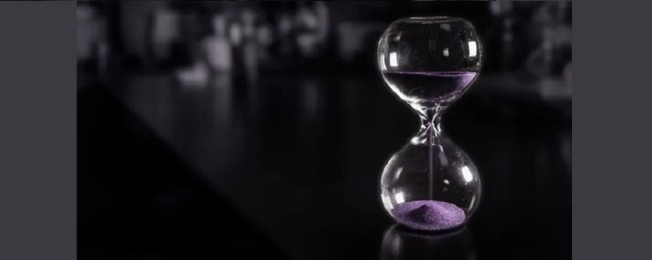
UN MINUTO PER LA PACE

ll 16 febbraio 2022 parte l’iniziativa di “un minuto per la Pace. Anche il Movimento dei Focolari aderisce all’iniziativa

COMUNICAZIONE

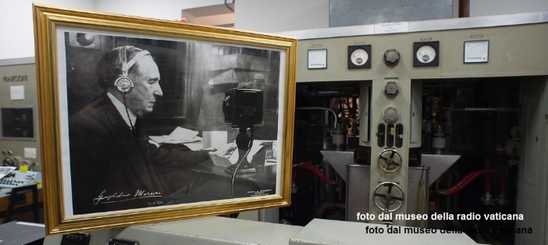
I 91 anni di Radio Vaticana, “onda” di uno strumento che ispira fiducia Il 12 febbraio del 1931 Pio XI inaugurava l’emittente pontificia costruita da Guglielmo Marconi. L’anniversario si intreccia con la Giornata mondiale della radio che ricorda la prima trasmissione Onu via etere del 13 febbraio 1946.

SOLIDARIETA’
Il progetto ‘Un ponte per il Libano’ è stato al centro di questo periodo.

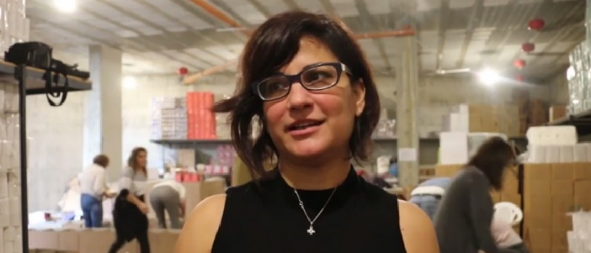
LIBANO: LA TESTIMONIANZA DI CHRISTIANE

“Il mio desiderio è di finire il progetto entro l’anno. Questo vorrebbe dire che nessuno si troverebbe più nel bisogno“.

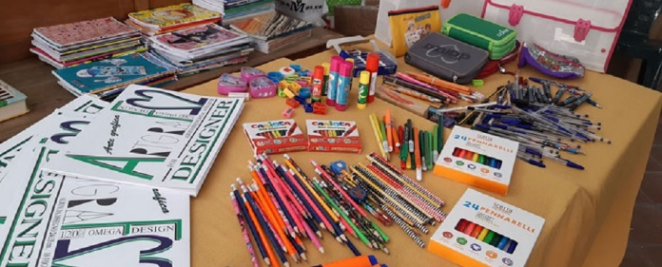
UN PONTE PER IL LIBANO – SUSSIDI SCOLATISCI

La solidarietà verso i fratelli libanesi si apre a nuove iniziative

ETICA

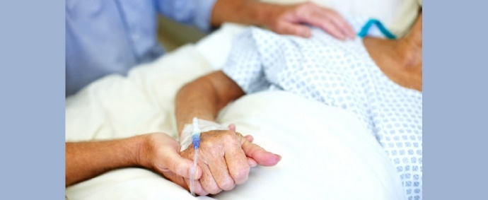
LA MORTE E IL SUO VALORE

La sentenza della Consulta che ha ritenuto non ammissibile il quesito referendario. La lotta per le Cure Palliative. L’articolo di The Lancet sulle famiglie e sulle comunità spinte ai margini dalla medicalizzazione del morire

CONFERENZE ON-LINE

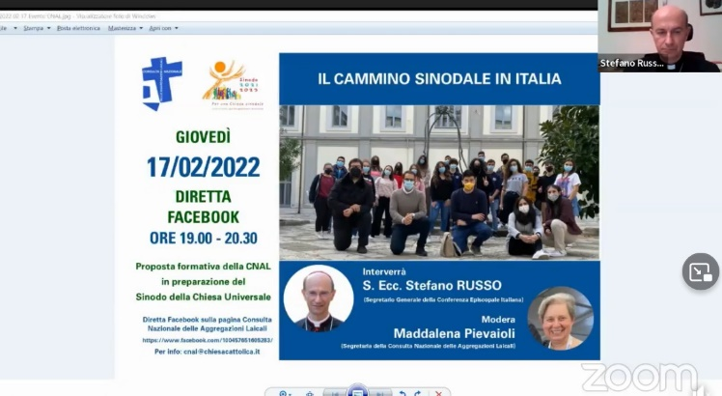
IL CAMMINO SINODALE IN ITALIA – PROPOSTA DELLA CNAL
Il terzo appuntamento proposto dalla CNAL con Mons. Stefano Russo, segretario generale della CEI

